Всероссийский день бега
18 сентября 2015 года прошёл день бега «Кросс Нации - 2015» в Сумпосадской образовательной волости. Это массовое спортивное мероприятие стало традиционным. На него собрались участники разных возрастов волостных школ, чтобы показать свои спортивные достижения. Наряду с учащимися вышли родители, учителя, члены Управляющего совета школы. А всего более 120 человек.

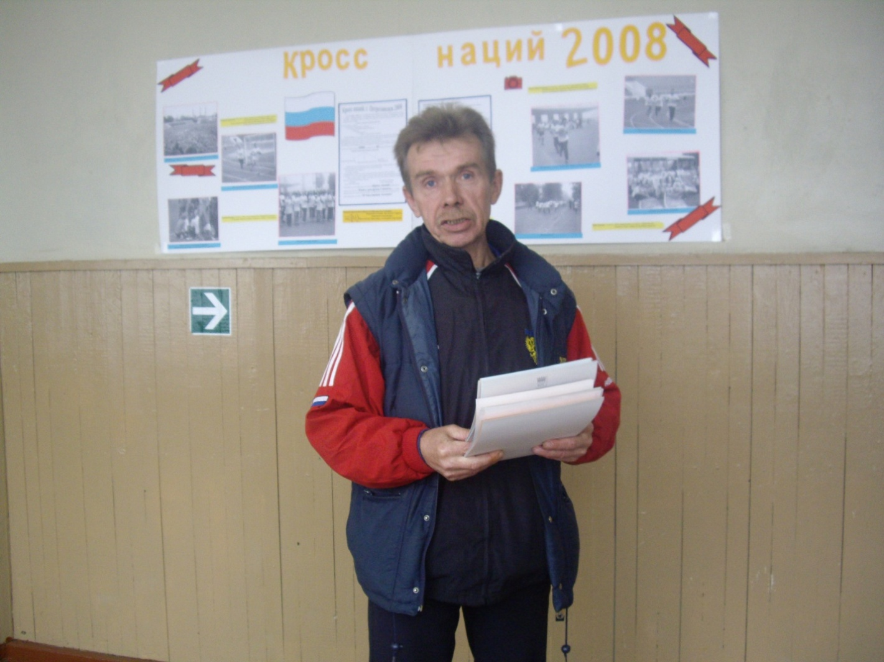

Этот кросс школьники посвятили Памяти Александра Ивановича Мыхина. Об этом объявил Навагин Артём, ученик 11 класса, который прочитал своё стихотворение «Любимому тренеру», где признался, за что же все его так любили и будут любить:
Когда Вы с нами веселились,
Когда советы нам давали,
Когда нам руки пожимали,
Когда ругали и хвалили,
Да что уж нам скрывать,
Вы просто нас любили!
Маша Мисак, одиннадцатиклассница, представила вниманию присутствующих небольшой фильм «Памяти прекрасного педагога, любимого тренера и просто хорошего человека…», который эмоционально настроил всех и поднял спортивный дух.

